附件二：
找回密码操作流程
第一步：打开网址http://www.enaea.edu.cn/
第二步：点击下图“忘记密码”


第三步：点击下图“通过手机找回密码”
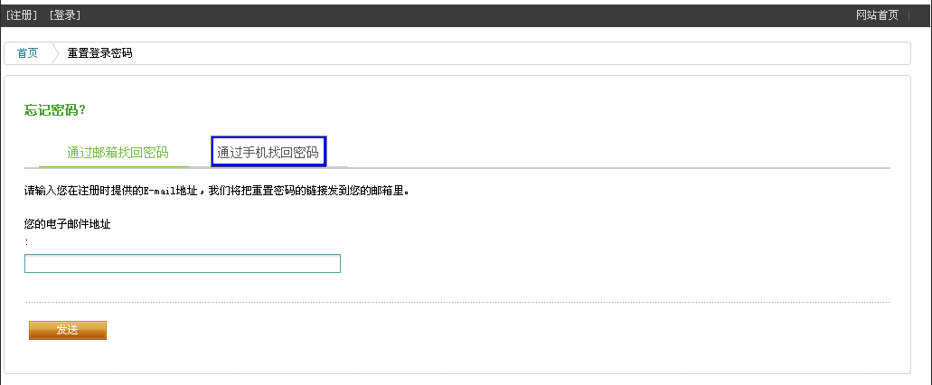

第四步：在下图中输入手机号——验证码——点击“获取验证码”，手机收到“短信验证码”后输入短信验证码框——点击“提交”
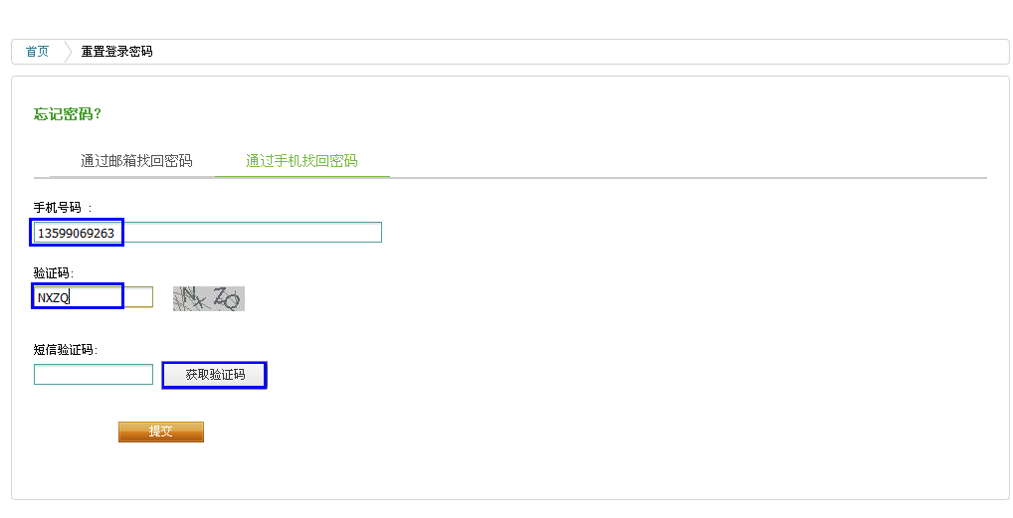
第五步：连续输入两遍新密码后点击“重置密码”
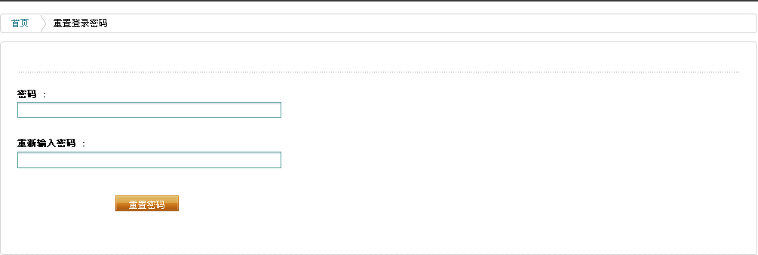

第六步：打开网址http://www.enaea.edu.cn/，输入用户名密码登陆即可

